گرچه تداوم رکود تورمی در صنعت ساختمان از هیاهوی بساز و بفروش ها در پایتخت و برخی شهرهای بزرگ کشور کاسته اما درشهر یک میلیون و 500 هزار نفری تبریز روند صعودی ساخت و ساز و نیز تقاضای روزافزون مسکن از بی معنی بودن رکود و رونق این صنعت به شدت در حال پیشرفت حکایت دارد.

به گزارش **بورس نیوز**؛ ایجاد شهرک های جدید مسکونی و تجاری در مناطق برخوردار از استعداد رشد و پر تقاضا،این روزها غم صاحبخانه شدن در این شهر را به آرزویی دست یافتنی تبدیل کرده بطوریکه به محض کلید خوردن پروژه های در دست احداث ساختمانی و یا اتمام مراحل سفت کاری ،به سرعت از سوی متقاضیان پیش خرید می شوند.

برای اثبات این واقعیت،مدیریت شرکت شهرسازی و خانه سازی باغمیشه طی پنج شنبه هفته گذشته برای نخستین بار با دعوت گروهی از کارشناسان و مدیران سرمایه گذاری چند شرکت حقوقی فعال در بازار سهام و به سرپرستی ژینوس قهرمانی کارگزار و کارشناس بورس،گوشه ای از فعالیت ها و پروژه های این شرکت را معرفی و چشم انداز سودآوری آنرا تبیین کرد.

به گزارش خبرنگار اعزامی بورس نیوز در این دیدار سیروس فتحعلی زاده ،مدیرعامل و عضوهیات مدیره شرکت شهرسازی و خانه سازی باغمیشه با اشاره به موضوع فعالیت شرکت در زمینه خرید و تهیه ملک و زمین به منظور احداث ساختمان ،شهرک ،مجتمع های مسکونی و تجاری،اظهار کرد:فعالیت شرکت در خصوص احداث واحدهای ساختمانی به دو روش قرار دادهای پیمانکاری و مشارکتی صورت می پذیرد.

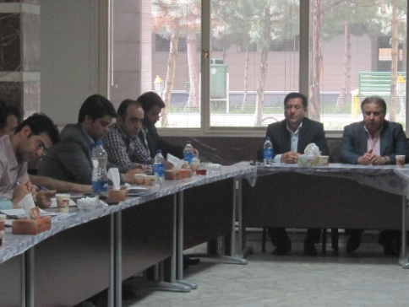

**پیگیری 2 هدف اصلی در باغمیشه**

وی تداوم روند فزاینده سودآوری "ثباغ"از دوره های مالی گذشته تا کنون را ناشی از تمرکز بر فعالیت ها و پروژه های دارای سود تضمین شده اعلام کرد و گفت: جلب نظر سهامداران با تقسیم سود مناسب در مجامع عادی سالیانه و ترسیم برنامه بلند مدت پنج ساله ،دو هدف عمده ای است که مدیریت باغمیشه همواره آنرا دنبال کرده بطوریکه با وجود تقسیم 99 درصدی سود تحقق یافته در مجامع سه سال اخیر سهامداران،از حجم سرمایه گذاری های شرکت در تحصیل و احداث املاک و ساختمان کاسته نشده و همواره بر توسعه فعالیت ها افزوده شده است.

این مقام مسئول در ادامه به بررسی برخی پروژه ها ،درصد پیشرفت کار و آخرین اقدام های صورت گرفته در زمینه حداکثر سازی سودآوری شرکت شهرسازی و خانه سازی باغمیشه پرداخت و گفت:یکی از عمده ترین پروژه های شرکت تحت عنوان "رشدیه 2" در منطقه باغمیشه شهرتبریز و معروف به طرح 47 هکتاری در دست احداث و عملیات اجرایی می باشد که با توجه به ویژگی و شهرت خاص آن،به لحاظ درآمدی مخاطبان و مشتریان طبقه متوسط به بالای این شهر را به خود جذب کرده و حتی باعث شده همسو با نرخ شتابان رشد منطقه،خانه دار شدن در شهرک رشدیه به آرزو و هدف هریک از ساکنان شهر تبریز تبدیل گردد.

**جزییات یک پروژه ملی در تبریز**

فتحعلی زاده از طرح ساخت شهرک رشدیه به عنوان یک پروژه ملی یاد کرد و افزود:زمین های در اختیار "ثباغ"در منطقه رشدیه از سال ها قبل و پیش از رشد سریع منطقه خریداری و با تغییر کاربری و اخذ پروانه های ساختمانی که طی دو سال اخیر برای حدود 50 هکتار از این املاک صورت گرفته ،باعث شده تاهرگونه ساخت و ساز شرکت با ارزش افزوده بالایی در مقایسه با قیمت های فعلی زمین های منطقه رشدیه تبریز همراه باشد.

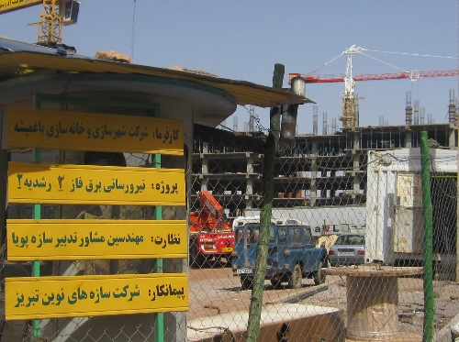

وی افزود:از مجموع 47.7 هکتار زمین استحصال شده در منطقه رشدیه تبریز ،حدود 350 هزار متر مربع در مرحله ساخت و حتی پیش فروش رسیده اند.

این در حالی است که از کل 157 هکتار زمین خریداری شده منطقه رشدیه با قیمت تمام شده 50 تومانی برای هرمتر مربع در سال 1371،در حال حاضر برای نزدیک به یک میلیون متر مربع از این منطقه مجوز تغییر کاربری اخذ و برای 550 هزار متر مربع آن برنامه ساخت و احداث مجتمع های ویلایی،مسکونی وتجاری تدوین و به اجرا گذاشته شده است.

براین اساس "ثباغ"به لحاظ استراتژی و مدیریت بهینه خود در سرمایه گذاری ها،پروژه های مذکور را به صورت پیمانی ،مشارکتی ،انتشار اوراق مشارکت یا استفاده از منابع مالی و گاهی اوقات با بهره گیری از تخصص شهر سازی شرکت،به اجرا وبهره برداری می رساند.

به گفته فتحعلی زاده،پروژه "رشدیه2" شامل 360 واحد ویلایی و 822 واحد آپارتمانی بوده و به لحاظ زیبایی و چشم انداز قابل توجه منطقه،احداث فضای سبز به مساحت 13.6هکتار در نظر گرفته شده است.

قیمت تمام شده املاک رشدیه با توجه به هزینه های سربار و اخذ مجوزهای کاربری و پروانه ساخت بالغ بر 200 هزار تا 240 هزار تومان برای هر متر مربع حاصل می شود و حال آنکه قیمت کنونی فروش زمین در این منطقه حدود یک میلیون و 250 هزار تومان برای هر متر مربع می باشد.

گرچه شرکت در پروژه 47 هکتاری زمینی برای واگذاری ندارد اما به لحاظ توجیه اقتصادی و سودی که پس از بازیافت درآمدها حاصل می شود بیش از قیمت اسمی فروش زمین است.

در زمینه فروش آپارتمان در منطقه رشدیه نیز سال گذشته ،قیمت ها از یک میلیون و 350 هزار تومان تا یک میلیون و 500 هزار تومان در نوسان بود اما هم اکنون این نرخ با رشد 20 درصدی ،از یک میلیون و 550 هزار تومان شروع و تا یک میلیون و 750 هزار تومان ادامه دارد.

**سود های کلان در طرح 30 هکتاری**

مدیر عامل شرکت شهرسازی و خانه سازی باغمیشه از طرح شهرک توریستی و تفریحی رشدیه موسوم به پروژه 30 هکتاری در ارتفاعات منطقه باغمیشه (ضلع شمالی شهرک رشدیه)نیز سخن گفت و افزود:این طرح با کاربری های عمومی شهری شامل تجاری ،اداری،خدماتی،فرهنگی،ورزشی،رفاهی و غیره به منظور جلب و جذب گردشگران و مشتاقان بناهای احداث شده مدرن شهری ،جزو برنامه های پیشرفته شرکت بوده و تا کنون بیش از 67 درصد پیشرفت فیزیکی داشته است.

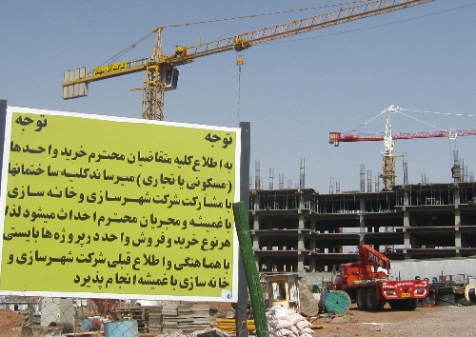

از کل این پروژه چیزی نزدیک به 14 هکتار فضای مفید استحصال می شود که در صورت فروش آنها سود کلانی عاید شرکت می شود.از دیگر طرح های در دست اقدام شرکت باغمیشه در منطقه رشدیه تبریز می توان به پروژه ساختمان گلستان،پروژه ساختمان نیاوران وپروژه ساختمان بلوربه ترتیب با 69 درصد ،100 درصد،100 درصد و 90 درصد پیشرفت فیزیکی اشاره کرد که در مجموع 313 هزار و 473 متر مربع زیر بنا را شامل می شود.

عضو هیات مدیره شرکت باغمیشه طرح های در دست اجرای "ثباغ" در شهر تبریز را یادآور شدو گفت:پروژه سپیدار با 21هزار و 307 متر مربع زیر بنای مفید مسکونی 102 واحدی؛پروژه فردوس با هفت هزار و 183 متر مربع زیر بنای مفید مسکونی 62 واحدی ؛پروژه شهریار با پنج هزار و 693 متر مربع زیر بنای مفید اداری 52 واحدی و پروژه ائل گولی (برج بین المللی) با 22 هزار و 658متر مربع فضای مفید مسکونی-پنج هزار و 616 متر مربع فضای مفید خدماتی و 11 هزار و 184 متر مربع فضای مفید تجاری در 288 واحد،از دیگر پروژه های در دست اجراء شرکت بوده که در طرح ائل گولی ،بزودی انتشار اوراق مشارکت 60 میلیارد تومانی با سود 20 درصدی برای نخستین بار از سوی این شرکت ساختمانی در دستور کار قرار خواهد گرفت.

**تقاضا برای یک پروژه جدید**

از دیگر سو پروژه مرکز تجارت اطلس تبریز با مشارکت شرکت بین المللی توسعه ساختمان و شرکت پردیس اطلس پارس(وابسته به بانک انصار) در عرصه ای به مساحت سه هزار و 600 متر مربع و دارای 7 طبقه تجاری،1 طبقه سالن تشریفات ویژه،6 طبقه اداری و 4 طبقه پارکینگ در حال احداث بوده که تا به امروز بیش از 22 درصد پیشرفت فیزیکی داشته است.

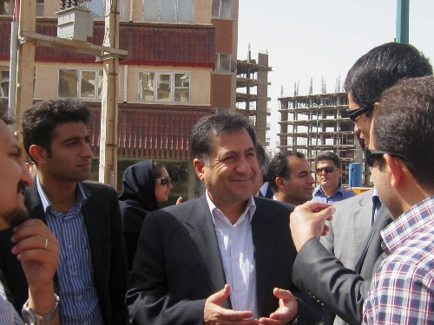

باغمیشه از کل این پروژه سهم 33.33 درصدی را به خود اختصاص داده و تاکنون نیز 50 متقاضی برای پیش خرید طبقات این مجموعه ابراز تمایل کرده اند.

به گفته فتحعلی زاده ،شرکت باغمیشه علاوه بر تعریف و اجرای پروژه های متعدد در شهر تبریز،طرح احداث مجتمع تجاری ،توریستی و اقامتی سرعین اردبیل با زیر بنایی به مساحت 54 هزار متر مربع و به روش مشارکتی را طی یک برنامه چهار ساله در دست اقدام داشته که طراحی فاز دوم این مجموعه طی سال جاری کلید زده می شود.

قیمت تمام شده این مجتمع بالغ بر 85 میلیارد تومان بوده که پس از ایجاد ارزش افزوده و عملیات تجاری سازی ،فروش 240 تا 260 میلیارد تومانی آن پیش بینی شده است.

دیدار از روند اجرایی پروژه ها و حضور فیزیکی مدیریت باغمیشه به همراه میهمانان در برنامه های در نظر گرفته شده،حاوی پرسش و پاسخ هایی بود که نگاهی به برخی از آنها نکات با اهمیتی را پدیدار می سازد.

**اینجا را با دقت بخوانید**

در این ارتباط محمد رضا رضا پور،مدیر امور مالی و اقتصادی شرکت باغمیشه در پاسخ به پرسش خبرنگار ما مبنی بر میزان دقیق داراییها و تحقق سود انتظاری این شرکت،گفت:با سرمایه جدید 80 میلیارد تومانی ،"ثباغ" در حال حاضر به ازای هر سهم مبلغ 850 تا 900 تومان دارایی داشته و این در حالی است که هزینه مالی در حساب های شرکت وجود ندارد.

برای تحقق پیش بینی سود 795 ریالی هر سهم شرکت در سال مالی منتهی به شهریور امسال نیز نگرانی وجود نداشته و استعداد مناسبی برای پوشش این مبلغ برآوردی همچون دوره عملکردی سال مالی قبل وجود دارد.

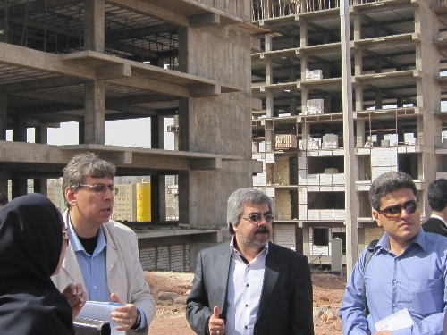

**فاصله 500 تومان تا 80 میلیارد تومان**

وی در جریان بازدید از پروژه برج بین المللی (ائل گولی) اظهار کرد:زمین این پروژه با قیمت تمام شده 500 تومانی برای هر متر مربع در سالهای گذشته خریداری شده و در حال حاضر ارزش آن به 80 میلیارد تومان بالغ گردیده است.

عملیات اجرایی این پروژه با سرمایه برآوردی 110 میلیارد تومان با کاربری خدماتی ،مسکونی واداری در بهترین منطقه شهر تبریز بصورت مشارکتی با شرکت آ.اس.پ آغاز شده و حاشیه سود عملیاتی 25 درصدی برای آن لحاظ شده است.

وی با اشاره به بازه دو تا سه ساله اجرای پروژه های "ثباغ" در منطقه باغمیشه تبریز،اظهار کرد:برآورد ارزش خالص داراییهای شرکت بدون احتساب ارزش پروژه 30 هکتاری ،ابتدا بالغ بر 450 میلیارد تومان بود و این در حالی است که در حال حاضر تنها برای پروژه 30 هکتاری ،بیش از 300 میلیارد تومان تقاضا وجود دارد.

**نرخ یک متر آپارتمان در تبریزچقدر است؟**

به گفته مدیر مالی و اقتصادی "ثباغ"،فروش هر متر مربع آپارتمان در شهر تبریز رقمی در حدود 850 هزار تومان را در بر می گیرد و این در حالی است که در منطقه رشدیه و باغمیشه این عدد بین یک میلیون و 750 هزار تا پنج میلیون تومان در نوسان است.

وحید فرزانه ،معاون فنی و مهندسی شرکت باغمیشه نیز با بیان اینکه از کل پروژه 47 هکتاری ،هم اکنون تغییر کاربری 14.5 هکتار زمین اخذ و طراحی 540 هزار متر مربع بنا طی بازه 4 تا 5 ساله در نظر گرفته شده است،عنوان کرد:کل بهای تمام شده شرکت در این متراژ بالغ بر 250 هزار تومان در هر متر مربع بوده و 95 درصد پروژه به صورت مشارکتی در حال انجام است.

در این ارتباط به لحاظ استراتژی شرکت در فرآیند سرمایه گذاری ها،بطور متوسط رنج مشارکت 42 درصدی در اجرای پروژه ها مدنظر بوده که بنا به پیشرفت فیزیکی آنها شرکت اقدام به فروش و سپس سرمایه گذاری مجدد در پروژه ها ی جدید از طریق وجوه حاصله می نماید.

به گفته فرزانه از مجموع 540 هزار متر مربع بنای در حال ساخت "ثباغ"در پروژه "رشدیه2" بالغ بر 350 هزار متر مربع برای ساخت واحد های تجاری در نظر گرفته شده که بین 15 تا 20 میلیون تومان در هر متر مربع به فروش می رسند.

**سود 397 تومانی از زمین 16 هکتاری**

در جریان دیدار از پروژه 30 هکتاری اما مدیر مالی شرکت باغمیشه دربرداشتن توجیه اقتصادی 35 درصدی سودآوری را شرط اصلی آغاز عملیات اجرایی در پروژه های مختلف عنوان کرد و گفت:در فرآیند شهرک سازی حاشیه سود بیش از 50 درصد و در عملیات ساختمان سازی این ضریب به حداقل 35 درصد باید برای شرکت تحقق یابد.

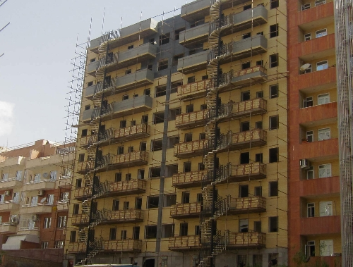

فرزانه با اشاره به قیمت تمام شده 12 هزار تومانی هر متر مربع پروژه 30 هکتاری ،گفت:از این حجم حدود 16 هکتار زمین قابل استحصال به دست می آید که هر متر مربع آن پس از ایجاد ارزش افزوده به قیمت دو میلیون تومان به فروش می رسد.

به این ترتیب چنانچه درآمد حاصل از فروش این پروژه را پس از کسر بهای تمام شده به سرمایه 80 میلیارد تومانی "ثباغ"محاسبه کنیم،به ازای هر سهم حدود 397 تومان سود ناخالص تخصیص می یابد.

**پروژهای به نام اطلس**

دیدار از پروژه تجاری ،اداری و تفریحی اطلس آخرین برنامه ای بود که مدیریت باغمیشه با اشاره به سهم 33.33 درصدی خود در این پروژه،تصریح کرد:این پروژه با سرمایه گذاری یکصد میلیارد تومانی تا سال 93 به بهره برداری خواهد رسید.

عمده منابع مالی از پیش فروش واحد های ساخته شده تامین و تاکنون برخی از بخش های آن پیش فروش شده است.

در این پروژه ،شرکت بین المللی توسعه ساختمان مالک یک دانگ،شرکت باغمیشه مالک دو دانگ و شرکت پردیس اطلس پارس (وابسته به بانک انصار)مالک سه دانگ از مجموعه هستند.

پیش بینی درآمد 245 میلیارد تومانی از این پروژه و برآورد مبلغ فروش پنج میلیون تومانی هر متر مربع واحد های اداری و 15 تا 20 میلیون تومانی هر متر مربع از واحد های تجاری از دیگر ویژگی های این پروژه بوده که تاکنون با پیشرفت فیزیکی 25 درصدی همراه بوده است.

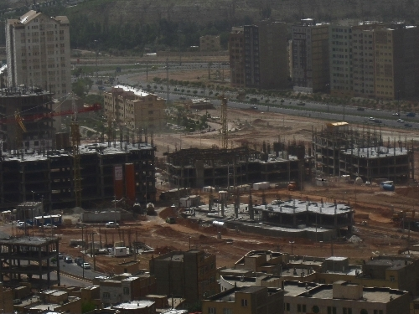

**نقش آ. اس . پ در پروژه های باغمیشه**

در پایان این دیدار،مدیر مالی و معاون فنی شرکت باغمیشه در پاسخ به پرسش بورس نیوز مبنی بر اینکه چه حجمی از پروژه های "ثباغ"با مشارکت آ.اس.پ اجرا می شوند؛عنوان کردند:شرکت آ.اس.پ به عنوان یکی از پیمانکاران "ثباغ"در کمتر از پنج درصد پروژه ها مشارکت داشته و تا کنون کل قرار دادهای منعقد شده با این شرکت بالغ بر هفت میلیارد تومان بوده است.

این در حالی است که حجم کل سرمایه گذاری های "ثباغ"حدود 350 میلیارد تومان بوده که از این رقم تنها 250 میلیارد تومان به ارزش سرمایه گذاری ها اختصاص دارد.